Міністерство освіти і науки України
Національний технічний університет України
«Київський політехнічний інститут імені Ігоря Сікорського»
Факультет інформатики та обчислювальної техніки
Кафедра обчислювальної техніки

Лабораторна робота №3
з дисципліни
«Технології розроблення системних програм»
на тему
«Дослідження структури програм формату EXE»

Виконала: Перевірив:
студентка групи ІП-93 доц. кафедри ОТ
Узунлу Ґамзенур Павлов В. Г.
номер залікової книжки: 9882

Київ 2020
Мета роботи
Ознайомлення із специфікацією COFF (Common Object File Format). Вивчення прийомів дослідження структури файлів PE-формату.
Порядок виконання роботи
- Вивчити структуру програм формату EXE.
- Розробити програму на мові Асемблер, за допомогою якої у віконному інтерфейсі по введеному паролю виводяться персональні дані студента – ПІБ, дата народження, номер залікової книжки тощо (див. лаб. роботу 1).
- Виконати компіляцію розробленого файлу у формат EXE.
- Перевірити роботу програми шляхом введення як правильного, так і невірного паролів.
- Oтриманий виконавчий файл дослідити за допомогою програми HEX-редактора HIEW32 (див. лаб. роботу 2) або WinHex (http://rainbowsky.ru/system/winhex/ - trial версия*)
- На скріншоте перших 25 рядків вмісту файлу обвести кольоровим олівцем або фломастером області MS-DOS заголовка (DOS_HEADER), PE заголовка (PE_HEADER) і таблиці секцій (SECTION_HEADERS). Скріншот привести в звіті по лабораторній роботі.
- Відповідно до опису секцій скласти таблицю, в яку занести параметри свого файлу, вказані в розділах 3.3.1, 3.4.1 і 4 (перша таблиця).
- У останньому стовпчику таблиці розшифрувати виписані значення полів заголовка файлу. Таблицю привести в звіті по лабораторній роботі.
- Провести дослідження того ж файлу за допомогою меню "PE Editor" безкоштовної програми PE Tools (http://soft.mydiv.net/win/download-PE-Tools.html*). Все скріншоти вікон програми з даними, відповідними раніше побудованій таблиці, привести в звіті по лабораторній роботі.
- Дослідити таблицю імпорту (Import Directory) даного файлу і визначити, які саме функції використовуються з бібліотек, що підключаються. Скріншоти вікон Import Directory з функціями, що імпортуються, з кожного бібліотечного файлу привести в звіті по лабораторній роботі.
- Знайти в тексті файлу по зсуву, узятому з побудованої таблиці, секцію з даними і переконатися, що текст оригінала пароля, що міститься в тексті програми, може бути легко виявлений за допомогою HEX-редактора. Привести скріншот цього фрагмента програми у вигляді HEX - коду в звіті по лабораторній роботі.
- Виконати шифрування пароля за допомогою функції XOR, знову скомпілювати EXE -файл і переконатися, що тепер вони не виявляються явним чином в тексті виконуваного EXE -файлу. Привести скріншоти цієї програми в режимах «Hex» і «Text» в звіті по лабораторній роботі.
- Зробити висновки по лабораторній роботі.

Вихідний код
.386
INCLUDE \masm32\include\masm32rt.inc
IDC_EDIT EQU 1001
IDC_TEXT EQU 1002
MainDlgProc PROTO :DWORD, :DWORD, :DWORD, :DWORD
ErrorDlgProc PROTO :DWORD, :DWORD, :DWORD, :DWORD
DataDlgProc PROTO :DWORD, :DWORD, :DWORD, :DWORD
.data?
hInstance DD ?
usrInput DB 64 DUP (?)
.data
msg_title EQU "Lab 3"
msg_pass EQU "Enter the password, please:"
msg_data EQU 10, "PERSONAL DATA:", 10 , "Name&Surname - Gamzenur Uzunlu .", 10, "Birthday – 11.10.1999", 10, "Student Number - 9882", 0
msg_error EQU 10, "Wrong password, try again!", 0
password DB "ukraine"
passKey DB 12h
passLen DWORD 6
.code
start:
MOV hInstance, FUNC(GetModuleHandle, NULL)
CALL mainWindow
INVOKE ExitProcess, 0
mainWindow PROC
Dialog msg_title, "Monotype Corsiva", 20, WS_OVERLAPPED or WS_SYSMENU or DS_CENTER, 3, 50, 50, 150, 75, 1024
DlgStatic msg_pass, 1, 0, 5, 150, 8, IDC_TEXT
DlgEdit WS_BORDER or ES_WANTRETURN, 3, 20, 140, 9, IDC_EDIT
DlgButton "OK", WS_TABSTOP, 50, 35, 50, 15, IDOK
CallModalDialog hInstance, 0, MainDlgProc, NULL
RET
mainWindow ENDP
dataWindow PROC
Dialog msg_title, "Monotype Corsiva", 20, WS_OVERLAPPED or WS_SYSMENU or DS_CENTER, 1, 50, 50, 150, 75, 1024
DlgStatic msg_data, 0, 0, 0, 150, 75, IDC_TEXT
CallModalDialog hInstance, 0, DataDlgProc, NULL
RET
dataWindow ENDP
errorWindow PROC
Dialog msg_title, "Monotype Corsiva", 15, WS_OVERLAPPED or WS_SYSMENU or DS_CENTER, 1, 50, 50, 150, 30, 1024
DlgStatic msg_error, 1, 0, 0, 150, 20, IDC_TEXT
CallModalDialog hInstance, 0, ErrorDlgProc, NULL
RET
errorWindow ENDP
MainDlgProc PROC hWin:DWORD, uMsg:DWORD, wParam:DWORD, lParam:DWORD
LOCAL count:DWORD
.IF uMsg == WM_COMMAND
.IF wParam == IDOK
MOV count, FUNC(GetDlgItemText, hWin, IDC_EDIT, ADDR usrInput, 512)
MOV EAX, passLen
.IF count != EAX
JMP error
.ENDIF
MOV EDI, 0
validation:
MOV DL, password[EDI]
MOV DH, usrInput[EDI]
XOR DH, passKey
.IF DL != DH
JMP error
.ENDIF
INC EDI
.IF EDI == count
JMP success
.ENDIF
JMP validation
success:
CALL dataWindow
RET
error:
CALL errorWindow
RET
.ENDIF
.ELSEIF uMsg == WM_CLOSE
INVOKE EndDialog, hWin, 0
.ENDIF
XOR EAX, EAX
RET
MainDlgProc ENDP
ErrorDlgProc PROC hWin:DWORD, uMsg:DWORD, wParam:DWORD, lParam:DWORD
.IF uMsg == WM_CTLCOLORSTATIC
INVOKE SetTextColor, wParam, Red
INVOKE GetSysColorBrush, COLOR_WINDOW
RET
.ELSEIF uMsg == WM_CLOSE
INVOKE EndDialog, hWin, 0
.ENDIF
XOR EAX, EAX
RET
ErrorDlgProc ENDP
DataDlgProc PROC hWin:DWORD, uMsg:DWORD, wParam:DWORD, lParam:DWORD
.IF uMsg == WM_CTLCOLORSTATIC
INVOKE SetTextColor, wParam, Blue
INVOKE GetSysColorBrush, COLOR_WINDOW
RET
.ELSEIF uMsg == WM_CLOSE
INVOKE EndDialog, hWin, 0
.ENDIF
XOR EAX, EAX
RET
DataDlgProc ENDP
END start
6. На скріншоте перших 25 рядків вмісту файлу обвести кольоровим олівцем або фломастером області MS-DOS заголовка (DOS_HEADER), PE заголовка (PE_HEADER) і таблиці секцій (SECTION_HEADERS). Скріншот привести в звіті по лабораторній роботі.
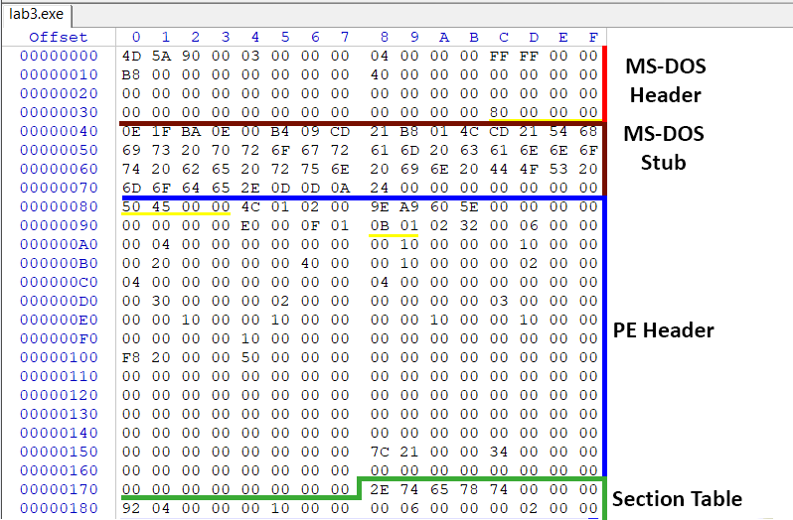
DOS_HEADER
На початку EXE файлу знаходиться DOS HEADER і DOS STUB. DOS HEADER починається байтами 4D 5A (“MZ”) і закінчується чотирьохбайтним посиланням на початок PE HEADER на байті 0x3C (у даному випадку 00 00 00 80). Після цього і до початку PE HEADER знаходиться програма-заглушка, яка виводить повідомлення “This program cannot be run in DOS mode.”
PE_HEADER
Починається із байтів 54 45 00 00 (“PE\0\0”). Після цього йде нульове поле Machine, далі інші поля заголовка, зміщені відносно поля Machine:
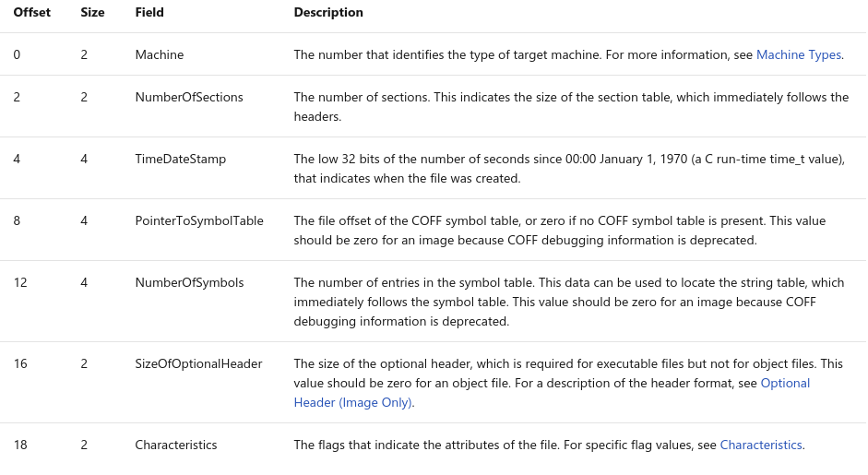
Розмір PE HEADER фіксований та складає 20 (ще +4 за “PE\0\0”) байт.
Після основної частини PE HEADER йде опціональний заголовок. Залежно від поля Magic (перші 2 байти опціонального заголовка) формат опціонального заголовка - PE32 або PE32+. Розмір опціонального заголовка визначається полем SizeOfOptionalHeader PE-заголовка. Останні 8 байт опціонального заголовка заповнені нулями (поле Reserved, must be zero).
SECTION_HEADERS
Слідує за опціональним заголовком. Містить описи секцій програми. На скріншоті можна бачити частину заголовка секції .text. Кожен заголовок займає 40 байт та містить посилання на власне дані секції (PointerToRawData).

7. Відповідно до опису секцій [1] скласти таблицю, в яку занести параметри свого файлу, вказані в розділах 3.3.1, 3.4.1 і 4 (перша таблиця).
8. У останньому стовпчику таблиці розшифрувати виписані значення полів заголовка файлу. Таблицю привести в звіті по лабораторній роботі.
Таблиця 3.3.1
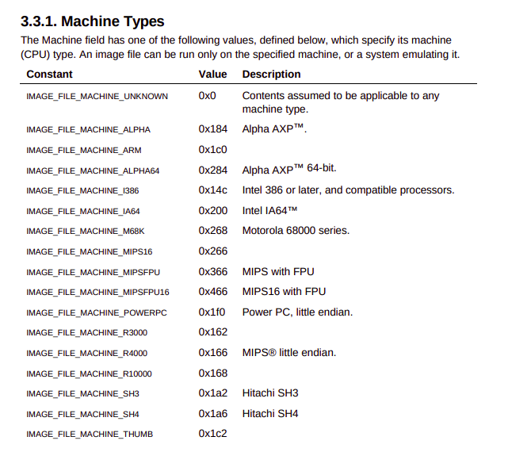
За допомогою WinHex32 знаходимо поле Machine PE-HEADER. Воно є нульовим полем заголовку, слідує одразу після напису “PE\0\0” і в даному випадку починається за адресою 0x84. Займає два байти. Спочатку йде молодший байт, потім старший.
Назва поля | Значення | Пояснення
Machine | 014С | IMAGE_FILE_MACHINE_I386  Intel 386 or later processors and compatible processors

Таблиця 3.4.1
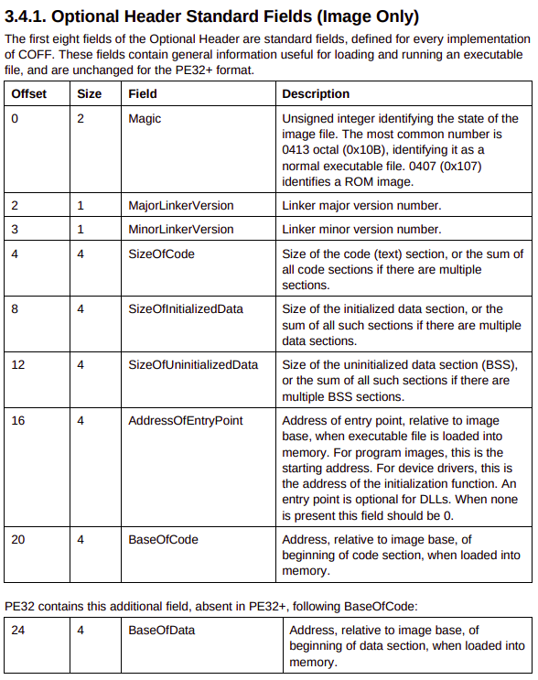

Назва поля | Значення | Пояснення
Magic | 010B | Unsigned integer identifying the state of the image file. The most common number, identifying it as a normal executable file.
MajorLinkerVersion | 02 | The linker major version number.
MinorLinkerVersion | 32 | The linker minor version number.
SizeOfCode | 00 00 06 00 | Size of the code (text) section, or the sum of all code sections if there are multiple sections.  Decimal: 1536
SizeOfInitializedData | 00 00 04 00 | Size of the initialized data section, or the sum of all such sections if there are multiple data sections.  Decimal: 1024
SizeOfUninitializedData | 00 00 00 00 | The size of the uninitialized data section (BSS), or the sum of all such sections if there are multiple BSS sections.
AddressOfEntryPoint | 00 00 10 00 | The address of the entry point relative to the image base when the executable file is loaded into memory. For program images, this is the starting address.
BaseOfCode | 00 00 10 00 | The address that is relative to the image base of the beginning-of-code section when it is loaded into memory.
BaseOfData | 00 00 20 00 | The address that is relative to the image base of the beginning-of-code section when it is loaded into memory.

Таблиця 4
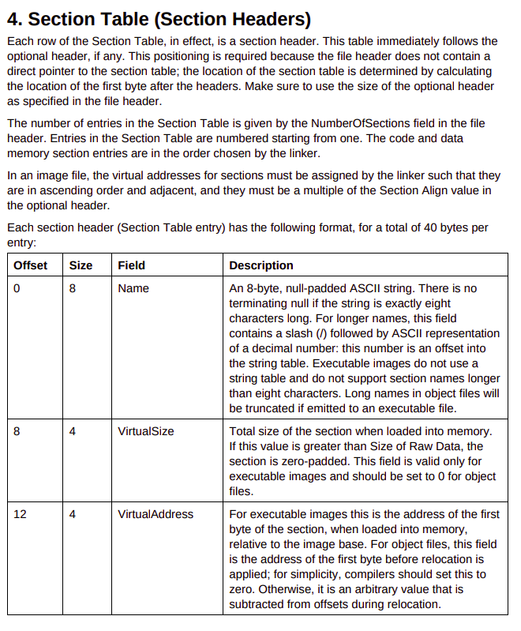
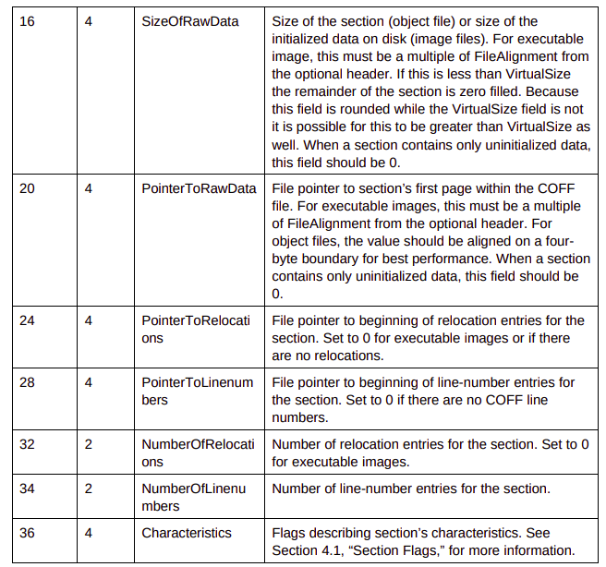
Назва поля | Значення | Пояснення
Name | 2E 74 65 78 74 00 00 00 | An 8-byte, null-padded ASCII string. There is no terminating null if the string is exactly eight characters long. Executable images do not use a string table and do not support section names longer than eight characters.  DECODE: “.text\0\0\0”
VirtualSize | 00 00 04 94 | The total size of the section when loaded into memory. If this value is greater than SizeOfRawData, the section is zero-padded. This field is valid only for executable images and should be set to zero for object files.  DECODE: 1170
VirtualAddress | 00 00 10 00 | For executable images, the address of the first byte of the section relative to the image base when the section is loaded into memory.
SizeOfRawData | 00 00 06 00 | The size of the initialized data on disk. For executable images, this must be a multiple of FileAlignment from the optional header. If this is less than VirtualSize, the remainder of the section is zero-filled.  DECODE: 1536
PointerToRawData | 00 00 02 00 | File pointer to section’s first page within the COFF file. For executable images, this must be a multiple of FileAlignment from the optional header. For object files, the value should be aligned on a fourbyte boundary for best performance. When a section contains only uninitialized data, this field should be 0.
PointerToRelocations | 00 00 00 00 | The file pointer to the first page of the section within the COFF file. For executable images, this must be a multiple of FileAlignment from the optional header. For object files, the value should be aligned on a 4-byte boundary for best performance. When a section contains only uninitialized data, this field should be zero.
PointerToLinenumbers | 00 00 00 00 | File pointer to beginning of line-number entries for the section. Set to 0 if there are no COFF line numbers.
NumberOfRelocations | 00 00 | Number of relocation entries for the section.  Set to 0 for executable images.
NumberOfLinenumbers | 00 00 | Number of line-number entries for the section
Characteristics | 60 00 00 20 | Flags describing section’s characteristics.  DECODE:  IMAGE_SCN_CNT_CODE, IMAGE_SCN_MEM_EXECUTE, IMAGE_SCN_MEM_NOT_CACHED
Примітки:
- Розглянуто лише заголовок секції .text, оскільки на скриншот помістилася лише вона. Розбір полів секції .data виконується аналогічним чином.
  - Загальна кількість секцій може бути встановлена із поля NumberOfSections PE-заголовка. Усі заголовки секцій займають 40 байт та слідують одне за одним.
  - Поле PointerToRawData секції .data має значення 00 00 08 00.
- Декодування поля Characteristics (а також усіх флагових полів у роботі) відбувається методом додавання потрібних флагів, доки не утвориться число, записане в поле. У даному випадку:
0x40000000 [IMAGE_SCN_MEM_NOT_CACHED] + 0x20000000 [IMAGE_SCN_MEM_EXECUTE] + 0x00000020 [IMAGE_SCN_CNT_CODE] = 0x60000020.
У двійковому представлені кожному флагу відповідає 1 біт, який утворює табличне шістнадцяткове число з таблиці за умови, що інші біти встановлені в 0. У нашому випадку:
60 00 00 20 = 0110 [0000 * 5] 0010 0000
IMAGE_SCN_CNT_CODE…………..= 0x00000020 = [0000 * 6] 0010 0000 (5-тий біт)
IMAGE_SCN_MEM_EXECUTE…….= 0x20000000 = 0010 [0000 * 6] (29-тий біт)
IMAGE_SCN_MEM_NOT_CACHED = 0x40000000 = 0100 [0000 * 7] (30-тий біт)

Флаг | Значення
IMAGE_SCN_CNT_CODE | The section contains executable code.
IMAGE_SCN_MEM_EXECUTE | The section can be executed as code.
IMAGE_SCN_MEM_NOT_CACHED | The section can be read.
9. Провести дослідження того ж файлу за допомогою меню "PE Editor" безкоштовної програми PE Tools (http://soft.mydiv.net/win/download-PE-Tools.html*). Все скріншоти вікон програми з даними, відповідними раніше побудованій таблиці, привести в звіті по лабораторній роботі.
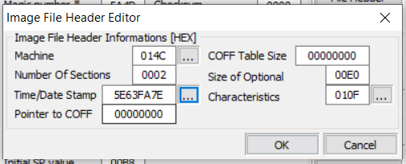
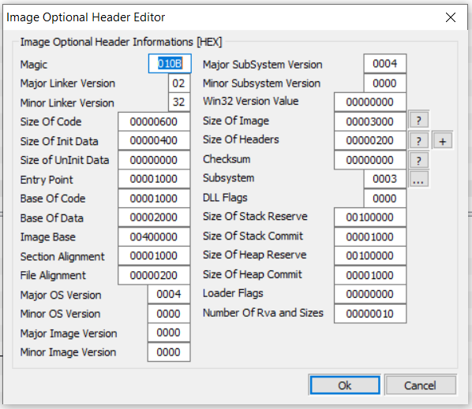
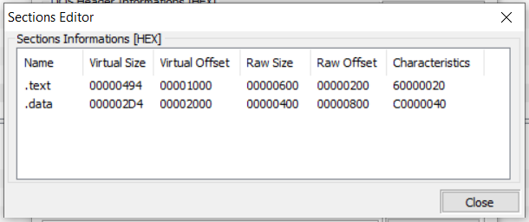

10. Дослідити таблицю імпорту (Import Directory) даного файлу і визначити, які саме функції використовуються з бібліотек, що підключаються. Скріншоти вікон Import Directory з функціями, що імпортуються, з кожного бібліотечного файлу привести в звіті по лабораторній роботі.
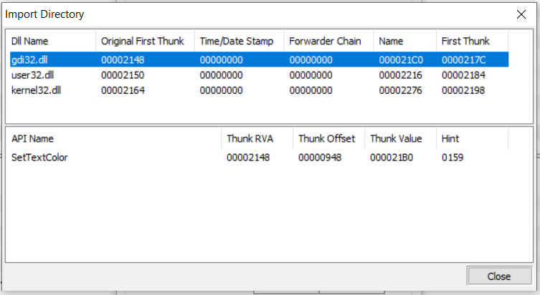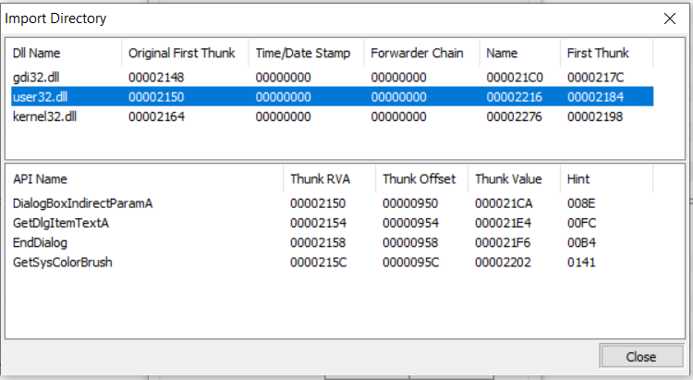
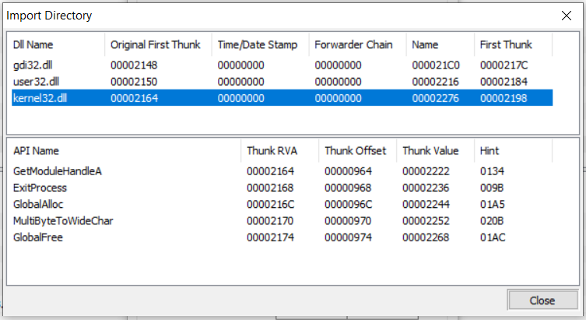

Бібліотечний файл | Функції, що імпортуються
gdi32.dll | SetTextColor
user32.dll | DialogBoxIndirectParamA  GetDlgItemTextA  EndDialog  GetSysColorBrush
kernel32.dll | GetModuleHandleA  ExitProcess  GlobalAlloc  MultiByteToWideChar  GlobalFree

Висновки
Розроблено віконну програму та досліджено файл формату .EXE. Проаналізувавши його за допомогою WinHex та PE Tools, виявлено відповідність його будови формату PE/COFF. Виписано та роз’яснено значення полів заголовків та таблиці секцій. Під час порівняння визначених значень та значень із програми PE Tools розбіжностей не виникло. Проаналізовано таблицю імпортів. Створено екземпляр програми із застосуванням шифрування пароля функцією XOR.

